Découvrir LA PROPRIETE DE PYTHAGORE
TP info sur GeoGebra
www.geogebra.org

Objectif :
Introduire la propriété de Pythagore.

1) Construire un triangle ABC quelconque.
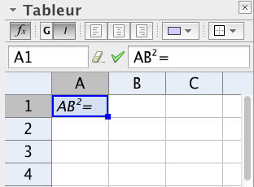
2) a) Ouvrir la fenêtre du tableur GeoGebra.

b) Dans la cellule A1, saisir AB² =
Pour cela, cliquer sur le petit onglet de puis sur .
Et saisir le texte dans le cadre : .
Pour obtenir l'exposant, cliquer sur .

c) Faire de même pour reproduire la feuille de calcul ci-dessous :

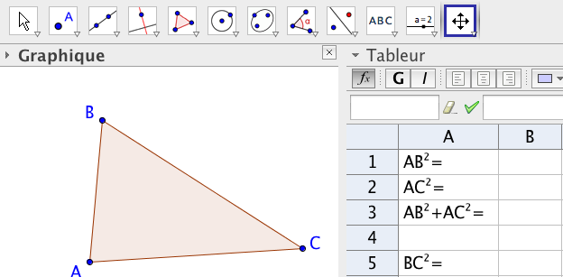

d) Dans la cellule B1, taper une formule permettant d’afficher la longueur AB².
Pour cela, saisir AB^2

e) Compléter de même les cellules B2, B3 et B5.

3) Déplacer les points A, B ou C de façon à ce que les côtés [AB] et [AC] semblent perpendiculaires.
- Quelle conclusion semble se dégager des manipulations précédentes ?
- Quelle condition semble suffisante pour obtenir un tel résultat ?
- Les condition et conclusion énoncées sont celles du théorème de Pythagore.
- Compléter alors l’énoncé du théorème en respectant la structure de phrase qui suit :
"Dans un triangle ABC, si … « condition » … alors … « conclusion » …"
Hors du cadre de la classe, aucune reproduction, même partielle, autres que celles prévues à l'article L 122-5 du code de la propriété intellectuelle, ne peut être faite de ce site sans l'autorisation expresse de l'auteur.
www.maths-et-tiques.fr/index.php/mentions-legales

